徐汇区线下复学自评卷
初 三 数 学
（考试时间100分钟，满分150分）
考生注意：
1．本试卷含三个大题，共25题．
2．答题时，考生务必按答题要求在答题纸规定的位置上作答，在草稿纸、本试卷上答题一律无效．
3．除第一、二大题外，其余各题如无特别说明，都必须在答题纸的相应位置上写出证明或计算的主要步骤．

一、选择题：（本大题共6题，每题4分，满分24分）
【下列各题的四个选项中，有且只有一个选项是正确的，请选择正确选项的代号并填涂在答题纸的相应位置上】
1．长江是我国第一大河，它的全长约为6300千米，6300这个数用科学记数法表示为（ ▲ ）
（A）63×10²； （B）6.3×10²； （C）6.3×10³； （D）6.3×10⁴．
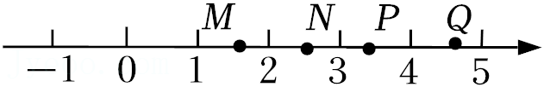2．如图1，数轴上表示实数的点可能是（ ▲ ）
图1
（A）点M；（B）点N；（C）点P；（D）点Q．
3．如果反比例函数（是常数，）的图像经过第一、三象限，那么一次函数的图像一定经过（ ▲ ）
（A）第一、二、三象限； （B）第一、三、四象限；
（C）第二、三、四象限； （D）第一、二、四象限．
4. 关于非零向量、、，下列选项中错误的是（ ▲ ）
（A）如果，那么； （B）如果都是单位向量，那么；
（C）如果，那么∥； （D）如果，那么.
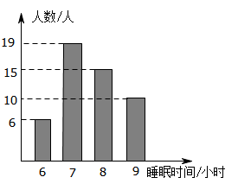5．为了解学生的睡眠状况，调查了一个班50名学生每天的
图2
睡眠时间，绘成睡眠时间频数分布直方图（如图2）所示，则
所调查学生睡眠时间（小时）的众数、中位数分别为（ ▲ ）
（A）7、7； （B）8、7.5；
（C）7、7.5； （D）8、8.

6．下列命题是真命题的是（ ▲ ）
（A）如果直角三角形的两条边长分别是3厘米和4厘米，那么它的斜边长度为5厘米；
（B）如果半径长分别为2厘米和3厘米的两个圆相切，那么它们的圆心距为5厘米；
（C）关于反比例函数，的值随自变量的值的增大而减少；
（D）顺次联结对角线相等的四边形的各边中点所形成的四边形是菱形．
二、填空题（本大题共7题，共78分）
7．计算（4a³）²= ▲ .
8. 如果代数式有意义，那么实数x的取值范围是 ▲ .
9. 已知，那么 ▲ .
10. 小明在端午节煮了20个粽子，其中10个鲜肉粽，6个红枣粽，剩下的是赤豆粽，这些粽子除馅料不同外其它都相同．小明随意吃一个，吃到赤豆粽的概率是 ▲ .
11.如果关于x的一元二次方程有两个不相等的实数根，那么实数的取值范围是 ▲ .
12．如图3，已知AE∥BD，∠1＝120°，∠2＝30°，那么∠C的度数为 ▲ .
13.某校为了了解初二学生每周零花钱的消费情况，随机抽取了该校50名学生进行调查，调查的结果绘制成如图4所示的扇形图，根据图中的信息，估计该校400名初二学生每周零花钱消费超过50元的学生人数约为 ▲ 人．
14．某市出租车计费办法如图5所示，如果小张在下车时支付的车费为26元，那么小张这
次在该市乘坐出租车行驶了 ▲ 千米.
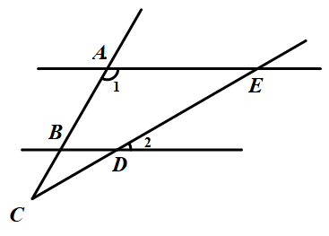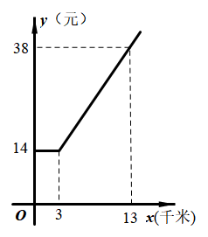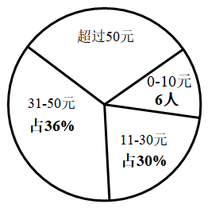15.如果一个正多边形的中心角等于72°，那么这个正多边形的对称轴共有 ▲ 条．
图3
图5
图4

16.如图6，将一个装有水的杯子倾斜放置在水平的桌面上，其截面可看作一个宽BC＝6
厘米，长CD＝16厘米的矩形．当水面触到杯口边缘时，边CD恰有一半露出水面，那么此
时水面高度是 ▲ 厘米．
17. 定义：将两个不相交的函数图像在竖直方向上的最短距离称为这两个函数的“和谐值”．如果抛物线（）与抛物线的“和谐值”为2，试写出一个符合条件的函数解析式： ▲ .
18．如图7，在Rt△ABC中，∠C＝90°，BC＝8，AC＝6，点D是BC的中点，点E是边
AB上一动点，沿DE所在直线把△BDE翻折到△B′DE的位置，B′D交AB于点F，如果
△AB′F为直角三角形，那么BE的长为 ▲ ．

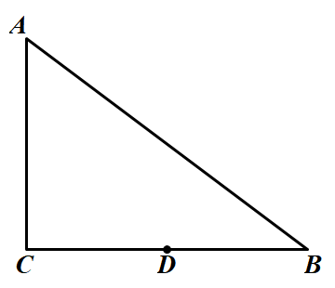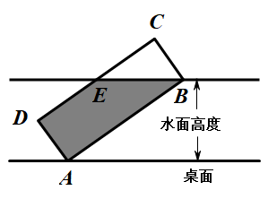
图7
图6

- 解答题：（本大题共7题，满分78分）
19．（本题满分10分）
先化简，再求值：，其中．

20．（本题满分10分）
解方程组 ．

21.（本题满分10分）
已知：如图8，在平面直角坐标系xOy中，正比例函数y＝2x的图像与反比例函数
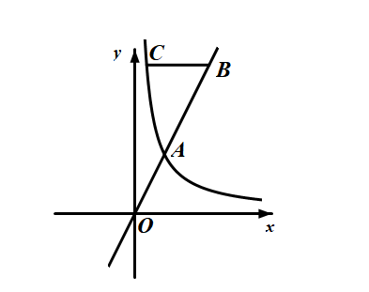的图像交于点A（a，4），点B为直线y＝2x上一点，且AB=2OA．
图8
（1）求反比例函数的解析式；
（2）过点B作BC∥x轴，交反比例函数y＝
的图像于点C，求的面积．
22.（本题满分10分）
激光电视的光源是激光，它运用反射成像原理，屏幕不通电无辐射，降低了对消费者眼睛的伤害.根据THX观影标准，当观影水平视场角“”的度数处于到之间时（如图9-1），双眼肌肉处于放松状态，是最佳的感官体验的观影位．
（1）小丽家决定要买一个激光电视，她家客厅的观影距离（人坐在沙发上眼睛到屏幕的距离）为3.5米，小佳家要选择电视屏幕宽（图9-2中的BC的长）在什么范围内的激光电视就能享受黄金观看体验？（结果精确到0.1m，参考数据：sin33°≈0.54，tan33°≈0.65，sin40°≈0.64，tan40°≈0.84，sin16.5°≈0.28，，tan16.5°≈0.30，sin20°≈0.34，tan20°≈0.36）
（2）由于技术革新和成本降低，激光电视的价格逐渐下降，某电器商行经营的某款激光电视今年每台销售价比去年降低4000元，在销售量相同的情况下，今年销售额在去年销售总额100万元的基础上减少20%，今年这款激光电视每台的售价是多少元？
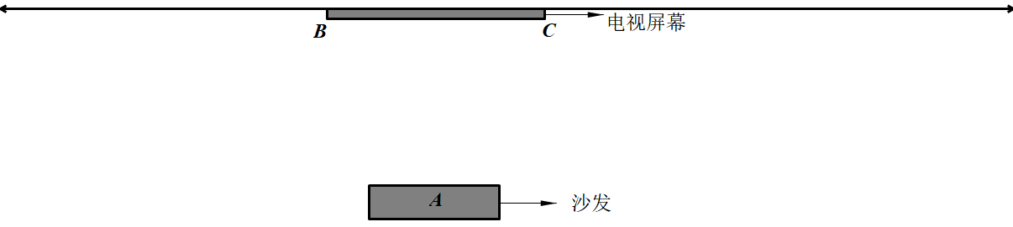
图9-2

θ

图9-1

23.(本题满分12分）
如图10，在矩形ABCD中，点E是边CD上任意一点（点E与点C、D不重合），
过点A作AF⊥AE，交边CB的延长线于点F，联结EF交边AB于点G．
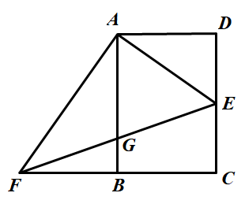（1）求证：；
图10
（2）如果FE平分∠AFB，联结CG，
求证：四边形AGCE为菱形．

- (本题满分12分）
如图11，在平面直角坐标系xOy中，直线y＝kx+3分别交x轴、y轴于A，B两点，经过A，B两点的抛物线与x轴的正半轴相交于点C（1，0），点P为线段AB上的点，设点P的横坐标为，过P作y轴的平行线交抛物线于M．
（1）求抛物线的解析式和直线AB的解析式；
（2）当是MP为腰的等腰三角形时，求点P的坐标；
（3）若顶点D在以PM、PB为邻边的平行四边形的形内（不含边界），求的取值范围．
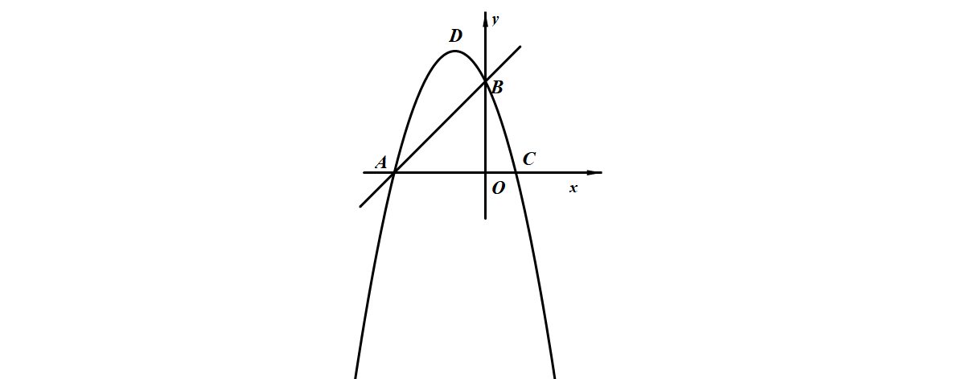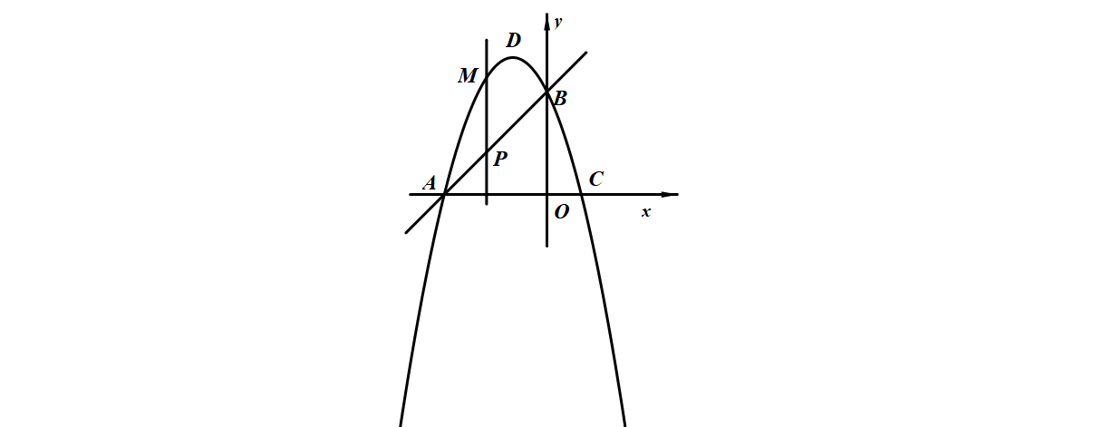
图11-2
图11-1

25.(本题满分14分）
如图，AB为半圆O的直径，点C在线段AB的延长线上，BC＝OB，点D是在半
圆O上的点（不与A，B两点重合），CE⊥CD且CE＝CD，联结DE．
- 如图12-1，线段CD与半圆O交于点F，如果DF＝BF，求证：；
- 如图12-2，线段CD与半圆O交于点F，如果点D平分，求；
- 联结OE交CD于点G，当和相似时，求．
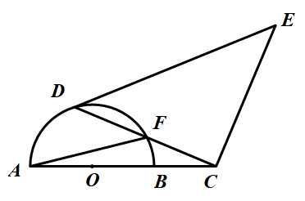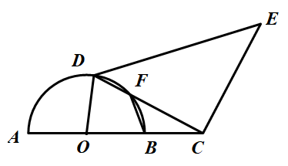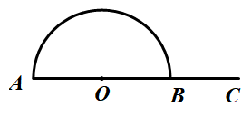
图12-1
图12-2
备用图



